ПОШАГОВАЯ ИНСТРУКЦИЯ ДЛЯ УЧАСТИЯ В ОНЛАЙН – ГОЛОСОВАНИИ ЗА ПРОЕКТЫ МЕСТНЫХ ИНИЦИАТИВ
- В поисковой строке браузера набрать адрес: пмск, голосование по местным инициативам Ставропольский край, или pmisk.ru.ставропольский край, заходим на сайт.
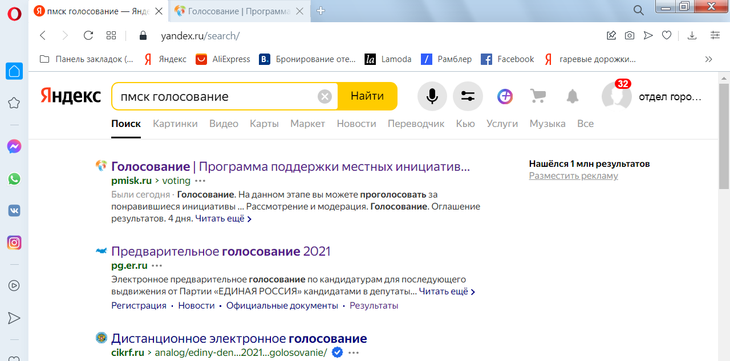

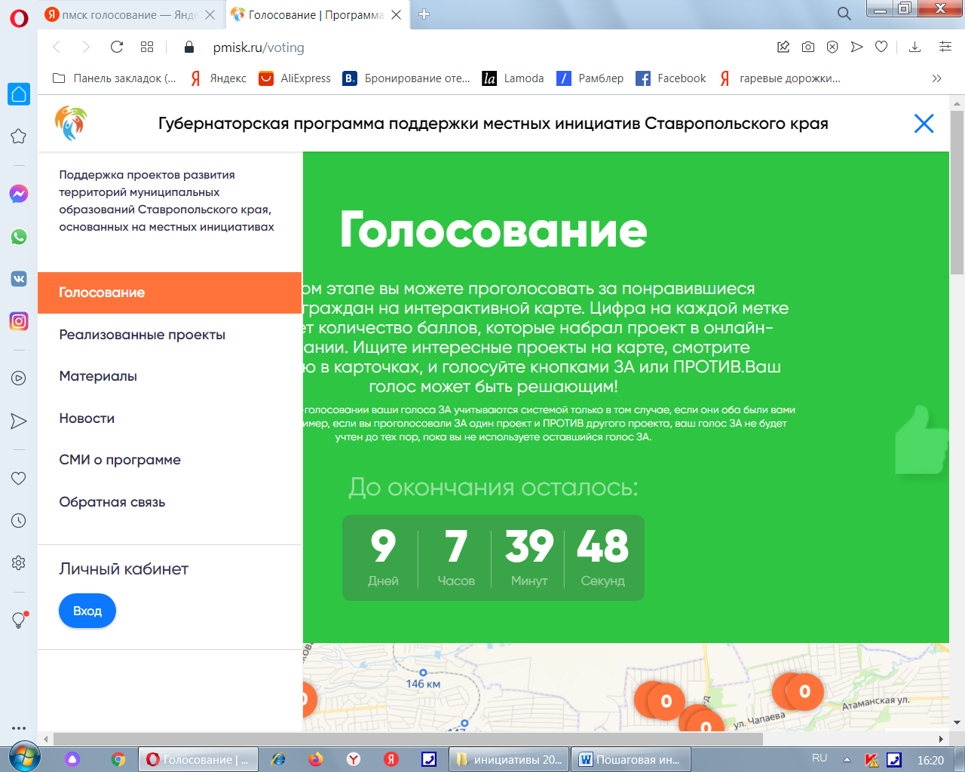

- Слева выбрать «голосование», в левом нижнем углу экрана нажать кнопку «Вход» в личный кабинет и авторизироваться на «Госуслуги».
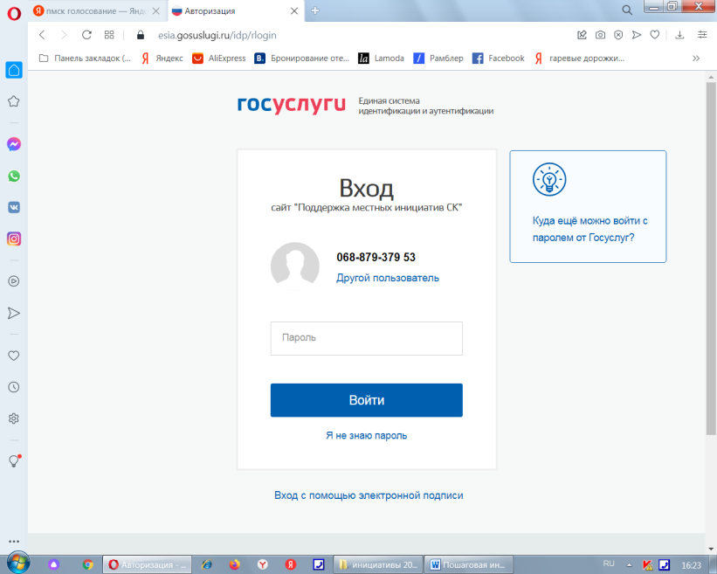
- После авторизации вы будете направлены на экран, где надо предоставить право доступа и нажать «Предоставить».

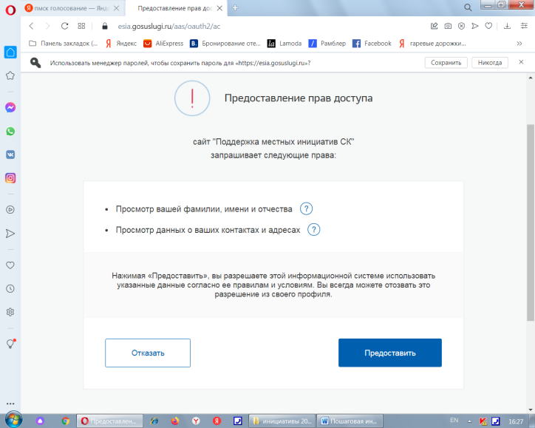

а затем проверить и подтвердить данные регистрации, нажать «Подтвердить».

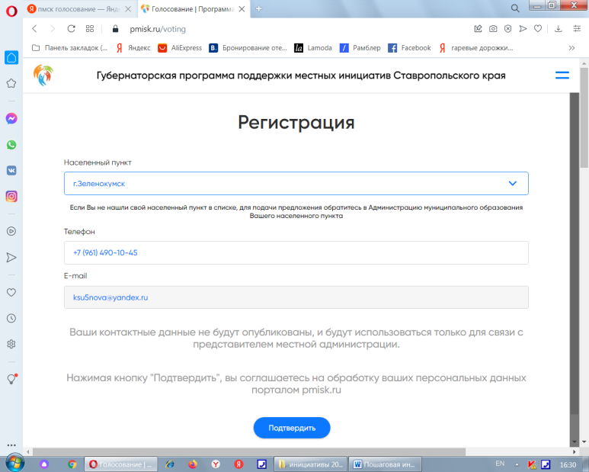
- Все принятые предложения граждан, участвующие в голосовании, отображаются на интерактивной карте.
Для голосования нужно выбрать проект в списке, расположенном поверх карты справа.
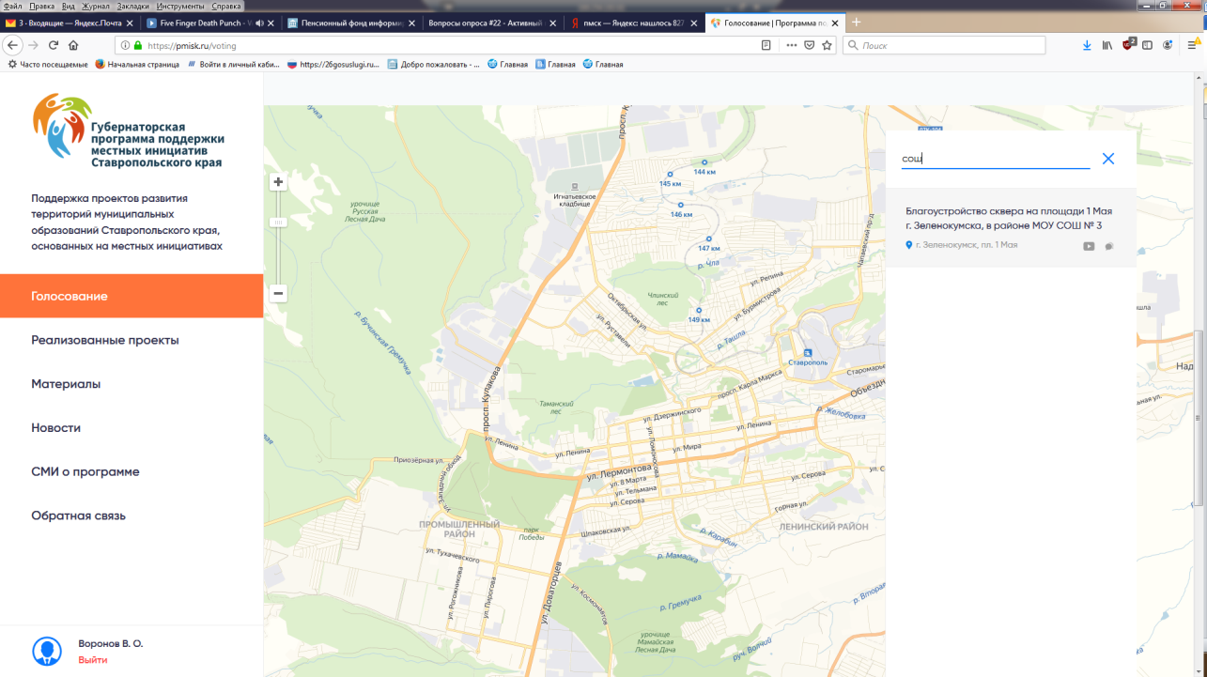

- Для того чтобы быстро найти проекты г. Зеленокумска в списке, надо по поиску набрать ключевые слова, например: «Зеленокумск» (в списке появятся все проекты города), или название проекта, например, «Благоустройство территории общественного кладбища «Элеватор» города Зеленокумска Советского городского округа Ставропольского края».

- Каждому авторизованному пользователю предоставляется возможность проголосовать ЗА ДВА проекта, чтобы проголосовать, надо нажать соответствующую кнопку «за» в карточке проекта.

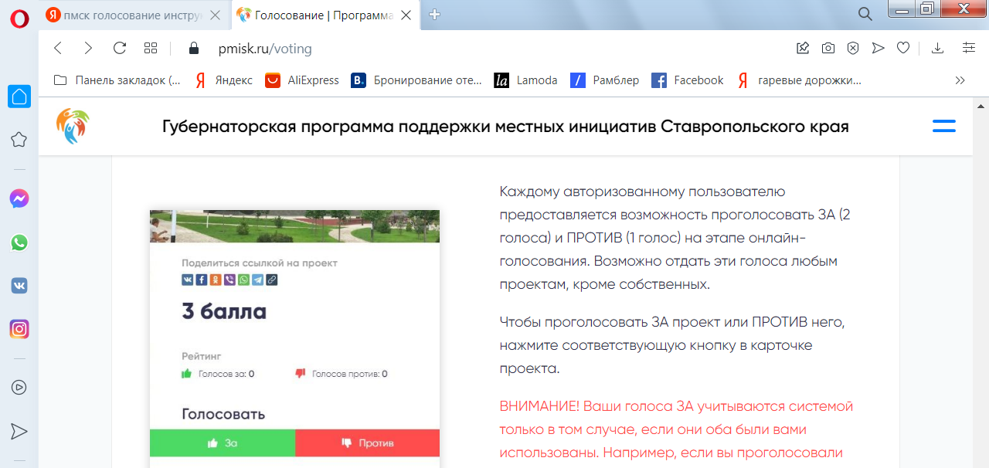

Ваши голоса «ЗА» учитываются системой только в том случае, если они оба были Вами использованы. Ваш голос «ЗА» не будет учтен до тех пор, пока Вы не используете второй голос «ЗА».

